

专题16 光学 电磁波 相对论

考点 | 五年考情（2021-2025） | 命题趋势
考点1 光学—光的折射 | 2024、2023、2022 | 近五年“光学、电磁波、相对论”模块考查高度集中于光学领域，尤以几何光学基础应用为核心。“光的折射”与“全反射”是高频考点，凸显命题对光路控制基本能力的重视；“光的干涉”作为波动光学基石，侧重双缝干涉条纹特征及条件理解；“光的偏振”和“电磁波的产生与应用”虽频次不高，但体现了对光学现象本质及电磁波谱实际价值的关注，相对论内容五年未直接考查。侧重考查折射定律与全反射条件的定量计算、干涉条纹间距定性分析或简单计算、偏振现象解释以及电磁波谱特性的辨析。未来趋势预计将稳固折射与全反射的核心考查地位，情境设计更趋尖端化和综合化，强化利用几何光路作图解决实际问题的能力，并可能深化对干涉条件的理解及对电磁波技术前沿的关联，要求考生在具体科技情境中准确应用光学定律、理解波动特性、辨析电磁波应用价值，进一步提升模型构建与科学推理的核心素养。
考点2 光学—全反射 | 2025、2024、2021
考点3 光学—光的干涉 | 2023、2021
考点4 光学—光的偏振 | 2024
考点5 电磁波—电磁波的产生与应用 | 2025


考点01 光学—光的折射
1．（2024·江苏·高考）如图所示，光线以相同的入射角$θ$从空气射入甲、乙两种浓度不同的NaCl溶液，折射角β₁<β₂。已知NaCl溶液的折射率随浓度增加而增大。则与乙相比（ ）
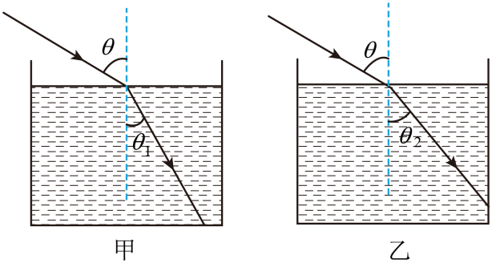
A．甲的折射率大 B．甲的浓度小
C．甲中光速大 D．甲的临界角大
【答案】A
【详解】入射角相同，由于$β_{1}\text{<}β_{2}$，根据折射定律可知$n_{甲}\text{>}n_{乙}$，故甲浓度大；根据$v=\frac{c}{n}$，可知光线在甲中的传播速度较小，由$sinC=\frac{1}{n}$可知折射率越大临界角越小，故甲临界角小。
故选A。
2．（2023·江苏·高考）地球表面附近空气的折射率随高度降低而增大，太阳光斜射向地面的过程中会发生弯曲。下列光路图中能描述该现象的是（ ）
A．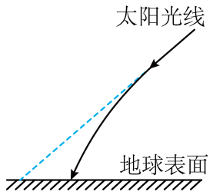 B．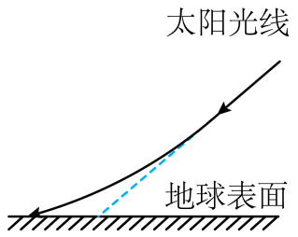
C．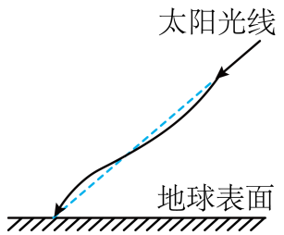 D．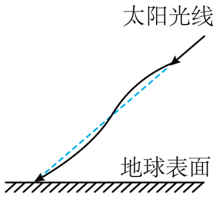
【答案】A
【详解】根据折射定律
n_{上}sinθ_{上} = n_{下}sinθ_{下}
由于地球表面附近空气的折射率随高度降低而增大，则n_{下} > n_{上}，则θ_{下}逐渐减小，画出光路图如下
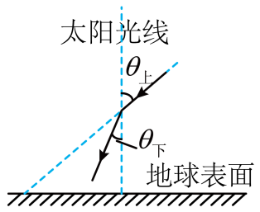
则从高到低θ_{下}逐渐减小，则光线应逐渐趋于竖直方向。
故选A。
3．（2022·江苏·高考）如图所示，两条距离为D的平行光线，以入射角θ从空气射入平静水面，反射光线与折射光线垂直，求：
（1）水的折射率n；
（2）两条折射光线之间的距离d。
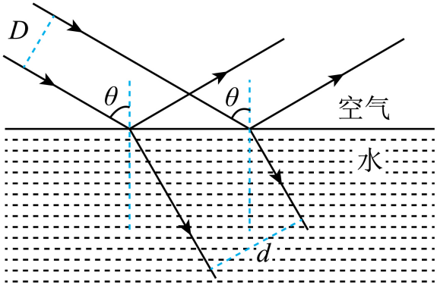
【答案】（1）$tanθ$；（2）$Dtanθ$
【详解】（1）设折射角为$γ$，根据几何关系可得
$$γ=90°−θ$$
根据折射定律可得
$$n=\frac{sinθ}{sinγ}$$
联立可得
$$n=tanθ$$
（2）如图所示
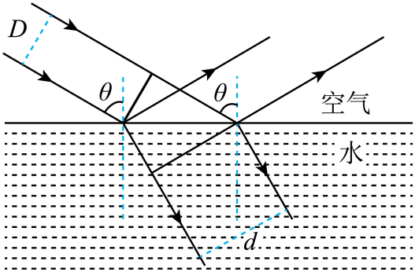
根据几何关系可得
$$d=\frac{D}{sin(90°−θ)}⋅sinθ=Dtanθ$$

考点02 光学—全反射
4．（2025·江苏·高考）如图所示，一束激光射入肥皂泡后（入射激光束未在图中标出），肥皂膜内出现一亮环。肥皂膜内的激光（ ）
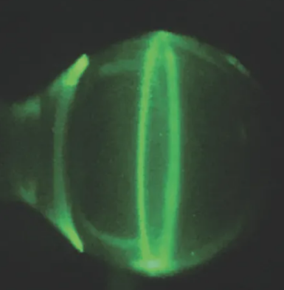
A．波长等于亮环的周长
B．频率比在真空中的大
C．在肥皂膜与空气的界面上发生衍射
D．在肥皂膜与空气的界面上发生全反射
【答案】D
【详解】AB．激光在不同的介质中传播时，频率相同，波长不同，激光波长与亮环周长无关，故AB错误；
CD．一束激光打进一个肥皂泡（图中未画出入射光线），发现在肥皂泡内测出现一个亮环，是因为激光在空气与肥皂膜分界面处发生了全反射，故C错误，D正确。
故选D。
5．（2021·江苏·高考）某种材料制成的半圆形透明砖平放在方格纸上，将激光束垂直于$AC$面射入，可以看到光束从圆弧面$ABC$出射，沿AC方向缓慢平移该砖，在如图所示位置时，出射光束恰好消失，该材料的折射率为（ ）
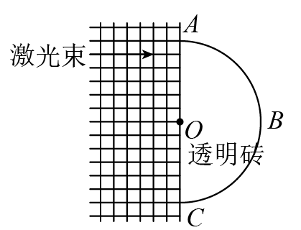
A．1.2 B．1.4 C．1.6 D．1.8
【答案】A
【详解】画出激光束从玻璃砖射出时恰好发生全反射的入射角如图所示
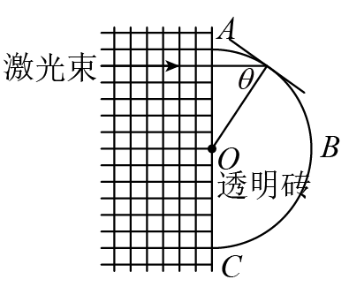
全反射的条件$sinθ=\frac{1}{n}$，由几何关系知$sinθ=\frac{5}{6}$，联立解得$n=1.2$，故A正确，BCD错误.
故选A.

考点03 光学—光的干涉
6．（2023·江苏·高考）用某种单色光进行双缝干涉实验，在屏上观察到的干涉条纹如图甲所示，改变双缝间的距离后，干涉条纹如图乙所示，图中虚线是亮纹中心的位置。则双缝间的距离变为原来的（ ）
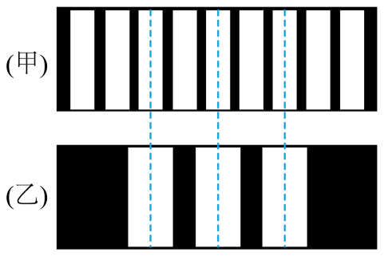
A．$\frac{1}{3}$倍 B．$\frac{1}{2}$倍 C．2倍 D．3倍
【答案】B
【详解】根据双缝干涉的条纹间距与波长关系有$Δx=\frac{L}{d}λ$，由题图知Δx_{乙} = 2Δx_{甲}，则$d_{乙}=\frac{1}{2}d_{甲}$
故选B。
7．（2021·江苏·高考）铁丝圈上附有肥皂膜，竖直放置时，肥皂膜上的彩色条纹上疏下密，由此推测肥皂膜前后两个面的侧视形状应当是（ ）
A． B．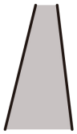 C． D．
【答案】C
【详解】如图所示
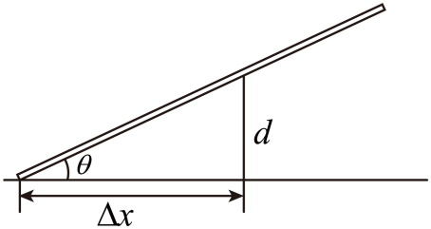
干涉加强时$2d=Δs=λ$，根据几何关系$d=Δxtanθ$，联立可得$Δx=\frac{λ}{2tanθ}$，根据几何关系可知$tanθ$为宽度随高度的变化率不变，肥皂膜上的彩色条纹上疏下密，则宽度随高度的变化率变大：
AB．当如AB形状时，宽度随高度的变化率不变，薄膜干涉形成的彩色条纹为等间距条纹，故AB错误；
CD．根据题意可知肥皂膜上的彩色条纹上疏下密，可知宽度随高度的变化率变大，故C正确，D错误。
故选C。

考点04 光学—光的偏振
8．（2024·江苏·高考）用观看立体影的特殊眼镜观察手机液晶屏幕上的图片，通过左镜片的图片明亮，右镜片的灰暗。旋转手机屏幕$90°$，透过两镜片的图片（ ）
A．均变明亮 B．均变灰暗
C．亮度均无变化 D．左镜片的变暗，右镜片的变亮
【答案】D
【详解】观看立体影的特殊眼镜是利用了光的偏振，其镜片为偏振片，可以理解为开始时左镜片的透振方向与手机屏幕光的振动方向一致，右镜片的透振方向与屏幕光的振动方向接近垂直，手机屏幕旋转$90°$后，左右镜片的透振方向不变，则左镜片的透振方向与手机屏幕光的振动方向接近垂直，通过左镜片的图片亮度变暗，右镜片的透振方向与屏幕光的振动方向基本一致，因此通过右边镜片的图片亮度变亮。
故选D。
考点5 电磁波—电磁波的产生与应用
9． （2025·江苏·高考）如图所示．将开关S由a拔到b，使电容器C与线圈L构成回路。以电容器C开始放电取作0时刻，能正确反映电路中电流i随时间t变化关系的图象是（ ）
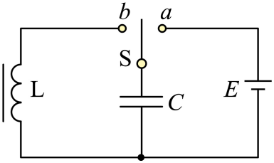
A．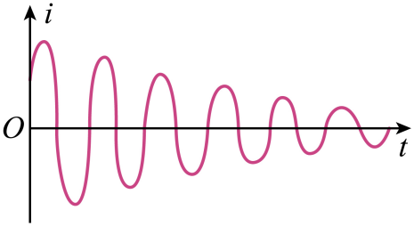 B．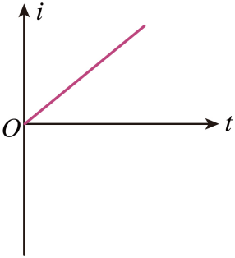
C．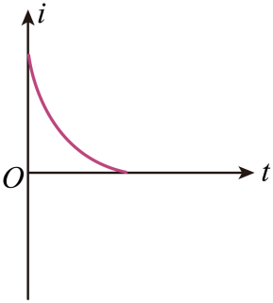 D．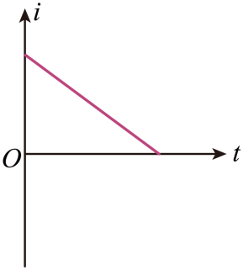
【答案】A
【详解】根据题意可知，将开关由$a$调到$b$时，电容器和自感线圈组成回路，此回路为振荡电路，产生周期性迅速变化的振荡电流。A图像正确：电容器开始放电，由于电容器上极板带正电，则电流为逆时针，电场能向磁场能转化，电流越来越大，当电容电量为0时，电流最大，其后磁场能向电场能转化，电容器充电，电流越来越小，电流为0时，充电完成，此时，电容器下极板带正电，之后开始反向放电，电流为顺时针，电场能向磁场能转化，电流越来越大，当电容电量为0时，电流最大，其后磁场能向电场能转化，电容器充电，电流越来越小，电流为0时，充电完成，电场能转化为磁场能以及磁场能又再次转化为电场能的过程中，电路向外辐射电磁波，电路中的能量在耗散，最大电流越来越小。
故选A。

1．（2025·江苏苏州·三模）如图所示，一条圆柱形的光导纤维，长为L，它的玻璃芯的折射率为$n_{1}$，外层材料的折射率为$n_{2}$，光在空气中的传播速度为$c。$下列说法正确的是（ ）
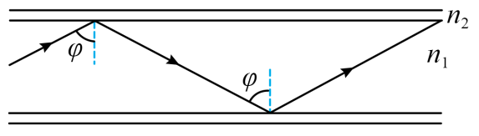
A．折射率$n_{1}$小于折射率$n_{2}$
B．光在光纤中传播的速度$\frac{c}{n_{1}}$
C．光在内外层的临界角C满足$\text{sin}C=\frac{1}{n_{1}}$
D．光从它的一端射入经全反射后从另一端射出所需的最长时间为$\frac{n_{1}^{2}L}{c}$
【答案】B
【详解】A．如图所示，欲使光在$n_{1}$和$n_{2}$的界面上发生全反射，需有$n_{1}>n_{2}$，故A错误；
B．根据$n_{1}=\frac{c}{v}$，可得光在光纤中传播的速度$v=\frac{c}{n_{1}}$，故B正确；
C．光在内外层的临界角C满足$n_{1}\text{sin}C=n_{2}\text{sin}90°$，可得$\text{sin}C=\frac{n_{2}}{n_{1}}$，故C错误；
D．光从它的一端射入经全反射后从另一端射出传播的最长路程为$s=\frac{L}{sinC}=\frac{n_{1}L}{n_{2}}$，则所需的最长时间为$t=\frac{s}{v}=\frac{n_{1}^{2}L}{n_{2}c}$，故D错误。
故选B。
2．（2025·江苏扬州中学·一模）如图所示，直角玻璃棱镜中$∠A=70°$，入射光线垂直于AB面。已知玻璃的折射率为$\sqrt{2}$，光在AC面上反射后经BC面反射从AC面第一次射出。问：
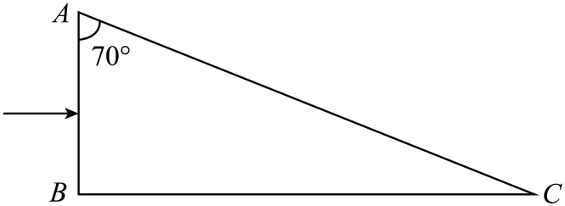
(1)光线在BC面会不会全反射；
(2)光线从棱镜AC边第一次射入空气时的折射角为多少？
【答案】(1)发生
(2)$45°$
【详解】（1）由临界角公式 $sinC=\frac{1}{n}$
得，临界角C=45°
入射光线垂直于AB面，方向不变射到AC面上，由几何关系得到入射角$i_{1}=∠A=70°＞C$，则光线在AC面上发生全反射，光线射到BC面上入射角$i_{2}=50°＞C$，光线在BC面上也发生全反射
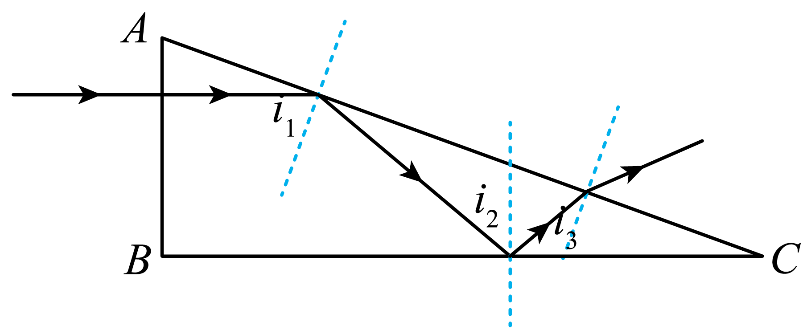
（2） 由几何知识分析得知，光线再射到AC面上时，入射角$i_{3}=30°＜C$，不发生全反射，光线将从AC面第一次射入空气中，由折射定律$n=\frac{sinr_{3}}{sini_{3}}$
代入解得$r_{3}=45°$
3．（2025·江苏南通如皋·二模）虚线方框内有截面是等腰直角三角形的全反射棱镜。同频率的两束光1、2平行或垂直于棱镜某面射入，对应的出射光是1′、2′，下列可能实现的情境是（ ）
A．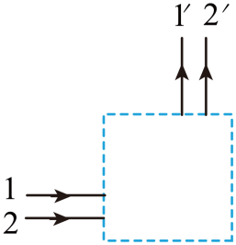 B．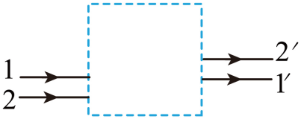
C．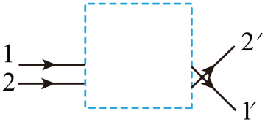 D．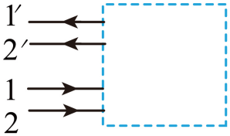
【答案】B
【详解】AD．将平行光线垂直于全反射棱镜的直角边射入，反射光线改变90°，将平行光线垂直于全反射棱镜的斜边射入，反射光线改变180°，根据光的全反射规律，所作光路图如图所示
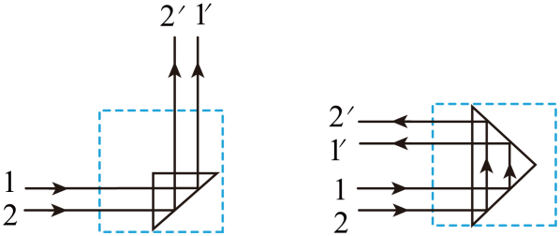
故AD错误；
BC．将平行光线平行于全反射棱镜的斜边射入，反射光线平行射出，全反射棱镜没有会聚光线的作用，只有凸透镜才对光线有会聚作用，根据光的折射规律，所作光路图如图所示
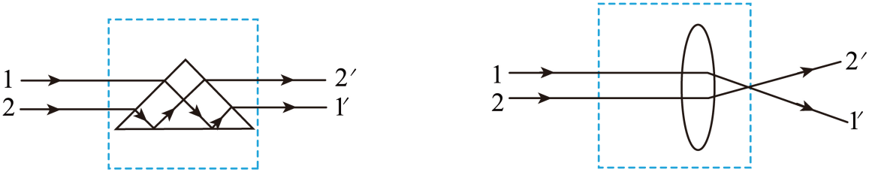
故B正确，C错误。
故选B。
4．(24-25高三下·江苏宿迁泗阳县·适考)透明介质球的球心为O，水平直径上有一点光源P，A点为从P射出的光线能直接从左侧面射出的临界点，则能直接从右侧面射出的临界点B的位置可能正确的是（ ）
A．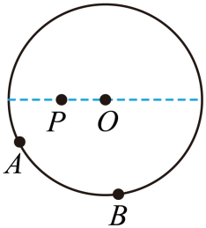 B．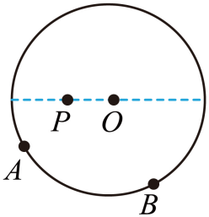
C．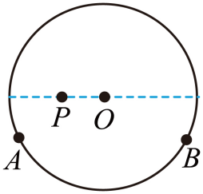 D．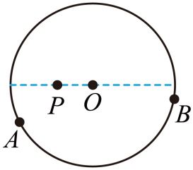
【答案】B
【详解】光线从临界点A射出时，其入射角恰好为临界角C， 在PO延长线上取一点Q，使得OP=OQ，过A点作PO的平行线交圆弧于M点，作垂直于PO的直径$G^{'}G$，取M两侧两点F、E如图所示
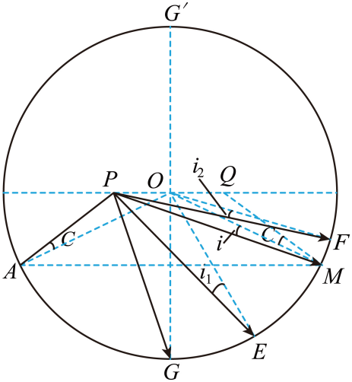
由对称性知$∠OMQ=∠PAO=∠C$
在三角形POM中，由正弦定理可得$\frac{OP}{sini}=\frac{OM}{sin∠OPM}$
在三角形OQM中，由正弦定理可得$\frac{OQ}{sin∠OMQ}=\frac{OM}{sin∠OQM}$
由图可知$∠OPM<∠OQM$,
联立可知$sini<sin∠OMQ$
由图易知$∠i_{2}<∠i<∠i_{1}，∠PGO>∠C$
而光线从临界点B射出时，其入射角恰好为临界角C，则 B点应位于MG间圆弧上，B选项符合题意。
故B正确，
5．（2025·江苏南京·二模）宝石切工决定价值，优秀的切割工艺可以让宝石璀璨夺目。某宝石的剖面简化如图，一束复合光斜射到宝石的AB面上，经折射后分成a、b两束单色光照射在CO面上，下列说法正确的是（ ）
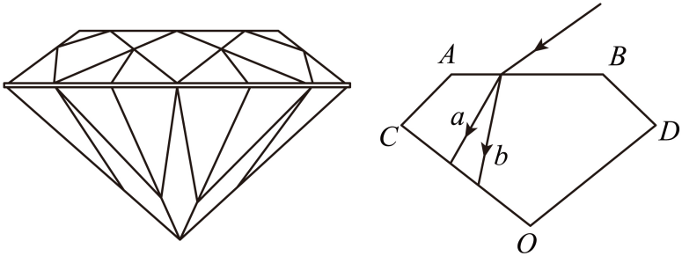
A．宝石对a光的折射率比b光的大
B．宝石中a光的传播速度比b光的大
C．b光从空气进入宝石，频率变低
D．逐渐减小光斜射到AB面上的入射角，从CO面射出的光线中a光先消失
【答案】B
【详解】A．由题意知宝石对单色光a的偏折程度比对单色光b的偏折程度小，因此宝石对单色光a的折射率小，A错误；
B．由$n=\frac{c}{v}$，得$v=\frac{c}{n}$，可知单色光a在宝石中的传播速度比单色光b在宝石中的传播速度大，B正确；
C．单色光b从空气进入宝石，频率不变，C错误；
D．由$sinC=\frac{1}{n}$，可知，单色光a的临界角大于单色光b的临界角，逐渐减小斜射到AB面上的入射光束的入射角，从CO面射出的光束中单色光b最先消失，D错误。
故选B。
6．（2025·江苏盐城射阳中学·模拟预测）如图所示，S为位于泳池底部一点光源，当泳池注入部分水时从泳池上方观察发现，被光源照亮的水面为一直径等于d的圆形区域，若想让被照亮区域的面积减小，则可采取方法是（ ）
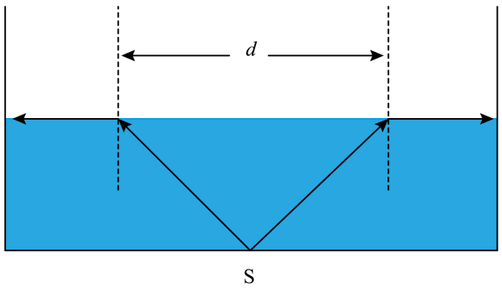
A．继续向泳池注水，增加水深 B．将点光源S向左稍移动一些
C．将水换成折射率比水大的某种液体 D．将水换成折射率比水小的某种液体
【答案】C
【详解】A．设临界角为$C$，为水的深度$h$，液面上形成的光斑边缘光线恰好发生全反射，入射角等于临界角，根据几何关系知$tanC=\frac{d}{2h}$，继续向泳池注水，增加水深，临界角$C$不变，则被光源照亮的水面的直径$d$增大，被照亮区域的面积增大，A错误；
B．将点光源S向左稍移动一些，则入射角和光源到水面的距离都不变，结合上述分析可知，被光源照亮的水面的直径$d$不变，被照亮区域的面积不变，B错误；
CD．根据临界角$sinC=\frac{1}{n}$，可知，当将水换成折射率比水大的某种液体，临界角减小，结合上述分析可知$tanC=\frac{d}{2h}$，被光源照亮的水面的直径$d$减小，被照亮区域的面积变小；相反，当将水换成折射率比水小的某种液体，临界角增大，被照亮区域的面积变大，C正确，D错误。
故选C。
7．（2025·江苏泰州姜堰区·二模）激光致冷技术中原子通过吸收迎面而来的激光光子来降低速度。已知激光波长为$λ$，普朗克常量为h，光速为c。则下列说法正确的是（ ）
A．激光是自然光 B．该光子的能量为$h\frac{λ}{c}$
C．该光子的动量为$\frac{h}{λ}$ D．该技术利用了激光相干性好的特点
【答案】C
【详解】A．自然光的光矢量在各个方向上均匀分布，而激光是受激辐射产生的，具有高度的方向性、单色性、相干性和高亮度等特性，不是自然光 ，故A错误；
B．根据光子能量公式$E=hv=h\frac{c}{λ}$。故B错误；
C．根据光子的动量公式$p=\frac{h}{λ}$，故C正确；
D．激光致冷技术中原子通过吸收迎面而来的激光光子来降低速度，主要利用的是激光的动量特性，而非相干性好的特点，故D错误。
故选C。
8．（2025·江苏泰州姜堰区·二模）有一种魔术道具称为“穿墙而过”。其结构是两片塑料偏振片卷起来，中间两偏振片重叠区域给观众感觉为一块“挡板”，如图甲所示。当圆筒中的小球从B端滚向A端，居然穿过了“挡板”，如图乙所示，则可以实现的是（ ）
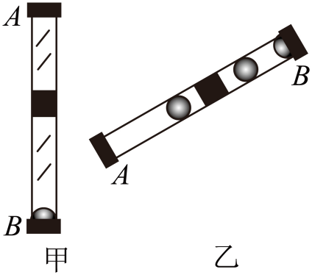
A．两偏振片的透振方向相同
B．两偏振片的透振方向相垂直
C．两偏振片同时旋转90°“挡板”会消失
D．将一片塑料偏振片旋转90°“挡板”依然存在
【答案】B
【详解】AB．偏振片的特点为当偏振片偏振方向与偏振光的方向平行时，偏振光可以全部通过偏振片，当偏振片偏振方向与偏振光的方向垂直时，偏振光不能通过偏振片，则在中间区域的放垂直偏振片和水平偏振片，将两偏振片卷起来，自然光通过两片偏振方向互相垂直的偏振片时，光强减弱，形成黑影，看起来就像一块挡板，故A错误，B正确；
C．两偏振片同时旋转90°“挡板”， 偏振片偏振方向与偏振光的方向垂直，所以光不能通过两片偏振片，“挡板”不会消失，故C错误；
D．将一片塑料偏振片旋转90°，偏振片偏振方向与偏振光的方向平行，偏振光可以全部通过偏振片“挡板”消失，故D错误。
故选B。
9．（2025·江苏苏州八校·三模）电子双缝干涉实验是十大最美物理实验之一，其原理简化示意图如图所示，通电后灯丝发热释放出的电子（初速度可认为等于零）经加速电压U加速后形成高速电子流，电子束照射间距为d的双缝，在与双缝相距为L的屏幕上形成干涉条纹。已知电子质量为m、电荷量为e，普朗克常量为h，真空中的光速为c，则干涉条纹间距Δx为（ ）
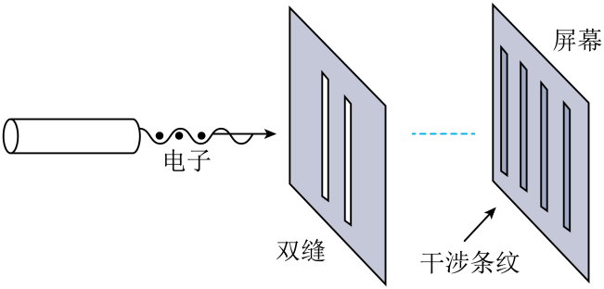
A．$\frac{Lh}{d\sqrt{2emU}}$ B．$\frac{L\sqrt{2emU}}{dh}$
C．$\frac{Lh}{2demU}$ D．$\frac{2emdU}{hL}$
【答案】A
【详解】电子被加速$eU=\frac{1}{2}mv^{2}$，光子的动量$p=mv=\sqrt{2meU}$，根据德布罗意公式$λ=\frac{h}{p}$，根据条纹间距表达式$Δx=\frac{L}{d}λ$，可得$Δx=\frac{Lh}{d\sqrt{2emU}}$
故选A。
10．（2025·江苏南通如皋·二模）1834年，洛埃利用平面镜同样得到杨氏双缝干涉的结果，装置如图所示，S为单色点光源。能使干涉条纹间距变大的操作是（ ）
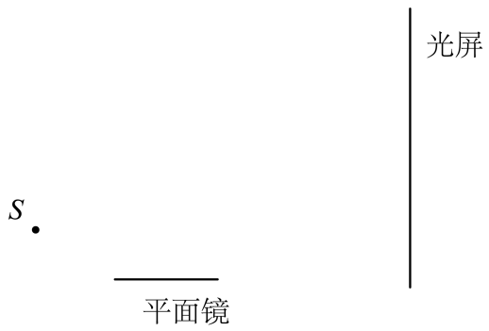
A．水平向左略微平移平面镜 B．水平向右略微平移平面镜
C．竖直向上略微平移平面镜 D．竖直向下略微平移平面镜
【答案】C
【详解】将本题中的干涉等效看成双缝干涉，如图所示
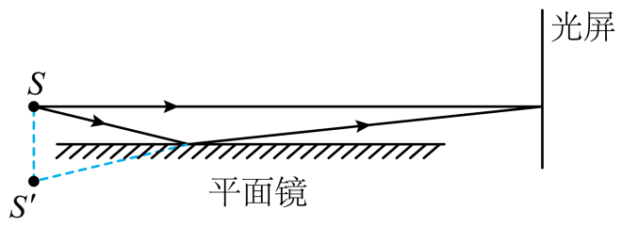
其中$SS^{'}=d$，根据$Δx=\frac{l}{d}λ$
AB．可知水平向左略微平移平面镜或水平向右略微平移平面镜，对$Δx$没有影响，故AB错误；
CD．竖直向上略微平移平面镜，则$d$减小，则$Δx$变大；竖直向下略微平移平面镜，则$d$增大，则$Δx$变小，故C正确，D错误。
故选C。
11．(24-25高三下·江苏宿迁泗阳县·适考)在“用双缝干涉测量光的波长”实验中，双缝的间距为d，双缝到屏的距离为l，6条亮条纹间的距离为a，则光的波长为（ ）
A．$\frac{da}{6l}$ B．$\frac{da}{5l}$ C．$\frac{la}{6d}$ D．$\frac{la}{5d}$
【答案】B
【详解】题意可知条纹间距$Δx=\frac{a}{6−1}=\frac{a}{5}$，因为$Δx=\frac{l}{d}λ$，联立解得$λ=\frac{da}{5l}$
故选B。
12．（2025·江苏南京·二模）如图为杨氏双缝干涉实验示意图，用蓝光照射时，光屏上能观察到干涉条纹．下列说法正确的是（ ）
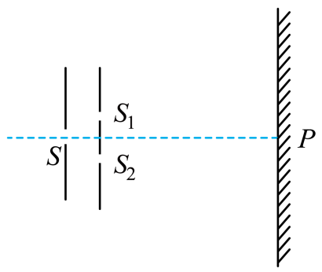
A．若换用红光照射时，相邻两条亮条纹间距变小
B．若将双缝到屏之间充满某种介质，相邻两条亮条纹间距变大
C．若将光屏向右边移动，相邻亮条纹间距变大
D．若将缝S₁挡住，则光屏上不再呈现明暗相间的条纹
【答案】C
【详解】ABC．根据相邻亮条纹间距公式$Δx=\frac{L}{d}λ$
若换用红光照射时，由于红光的波长大于蓝光的波长，则相邻两条亮条纹间距变大；
若将双缝到屏之间充满某种介质，由于蓝光在介质中的波长小于真空中的波长，则相邻两条亮条纹间距变小；若将光屏向右边移动，即$L$变大，则相邻亮条纹间距变大；故AB错误，C正确；
D．若将缝S₁挡住，则单色蓝光经过缝S₂衍射后仍能在光屏上形成明暗相间的条纹，故D错误。
故选C。
13．（2025·江苏南通·四模）棱镜式激光扩束器通过相同的直角三棱镜折射实现激光扩束，如图所示，宽度为$d_{0}$的激光束入射到棱镜的斜边，入射角$α={45}^{∘}$，已知棱镜顶角$θ={30}^{∘}$，折射率$n=\sqrt{2}$，求：
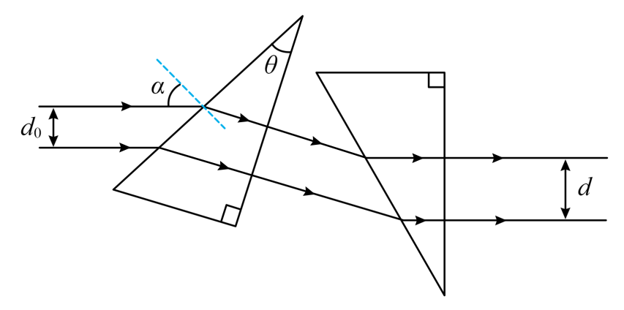
(1)激光束在棱镜斜边的折射角$β$；
(2)经两个棱镜折射后垂直直角边射出的激光束宽度d与$d_{0}$的比值k。
【答案】(1)${30}^{∘}$
(2)$\frac{3}{2}$

【详解】（1）由折射定律$n=\frac{sinα}{sinβ}$
解得$β=30°$
（2）设激光束从第一个棱镜直角边射出时的宽度为$d_{1}$，如图
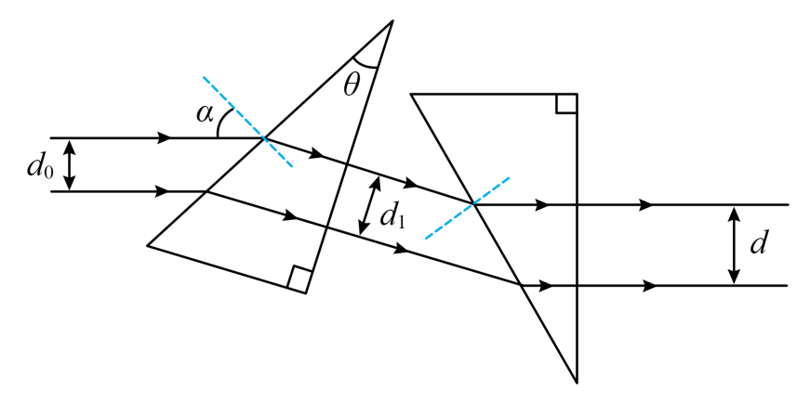
根据几何关系和光路可逆可得$\frac{d_{0}}{cos45°}=\frac{d_{1}}{cos30°}$，$\frac{d_{1}}{cos45°}=\frac{d}{cos30°}$
解得$k=\frac{d}{d_{0}}=\frac{3}{2}$
14．（2025·江苏泰州·四调）如图，球心为O的盛有少量透明液体的球面凹面镜，静置在水平桌面上，液体折射率为$\sqrt{3}$，中心厚度CD为$h.$一束单色激光自凹面镜中心轴上距液面也为h的A点，以${60}^{∘}$入射角斜射到液面上的B点，其折射光经凹面镜反射后沿原路径返回．已知光在真空中的速度为c，$c.$求：
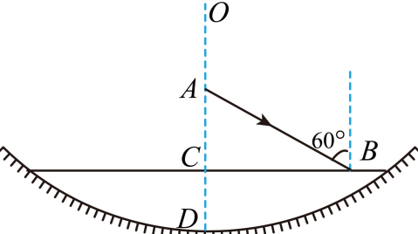
(1)光线在B点进入液体的折射角r及在液体中的速度v；
(2)凹面镜半径$R$。
【答案】(1)$r=30°$，$v=\frac{\sqrt{3}}{3}c$
(2)$R=4h$
【详解】（1）根据光的折射定律 $n=\frac{\text{sin}i}{\text{sin}r}$
光线在B点进入液体的折射角满足$\text{sin }r=\frac{\text{sin }i}{n}=\frac{\frac{\sqrt{3}}{2}}{\sqrt{3}}=\frac{1}{2}$
可知 $r={30}^{∘}$
因为$n=\frac{c}{v}$
解得$v=\frac{\sqrt{3}}{3}c$
（2）因折射光经凹面镜反射后沿原路返回，可知折射光线垂直于凹面镜，折射光线的反向延长线过凹面镜的圆心O，如图所示
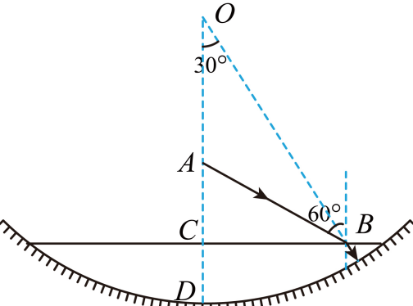
由几何关系得 $∠ABC=∠COB={30}^{∘}$
因为$BC=OC\text{tan}{30}^{∘}$ ，$BC=AC\text{tan}{60}^{∘}$ ，$R=OC+CD$
代入题中数据，解得$R=4h$
15．（2025·四川绵阳·三诊）如图所示，矩形玻璃砖abcd平行于光屏P放置于上方高H处，两束平行的单色光A、B斜射到玻璃砖的ad面，两个入射点间距离为x₁，穿过玻璃砖下表面bc后，射在光屏P上两个点间距离为x₂，已知x₁>x_{2。}不考虑光在玻璃砖中的反射。只向上平移玻璃砖，其他条件和状态保持不变，射在光屏上两个点（ ）
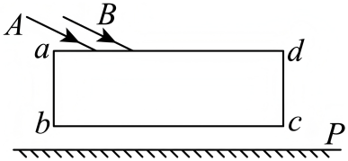
A．位置不变，距离不变 B．位置右移，距离不变
C．位置左移，距离变大 D．位置右移，距离变大
【答案】A
【详解】作出光路图，如图所示。
根据光的折射知识可知，两束单色光射出玻璃后仍相互平行，根据题意作出光的折射的光路图，如图所示
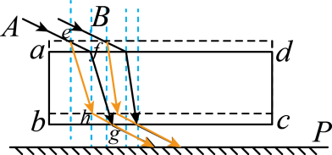
当只向上平移玻璃砖，如图虚线的位置，由于入射角不变，折射角不变，则移动玻璃砖前后，同一个光线在玻璃砖内的折射光线平行，射出玻璃砖后的折射光线平行，根据几何关系可得，向上平移玻璃砖后，穿过玻璃砖下表面光线通过平移前的出射点，则射在光屏P上的位置不变，距离不变。
故选A。
16．（2025·江苏泰州姜堰区·二模）如图所示，有一横截面为边长为a的正三角形的三棱镜ABC，BC边为吸光材质，一平面光源可发出垂直于光源平面的平行单色光，光源平面与水平方向夹角θ为60°，光源发出的平行光穿过三棱镜的光路图如图所示，图中光线在三棱镜中的光路与BC平行，且垂直打在光屏上，下列说法正确的是（ ）
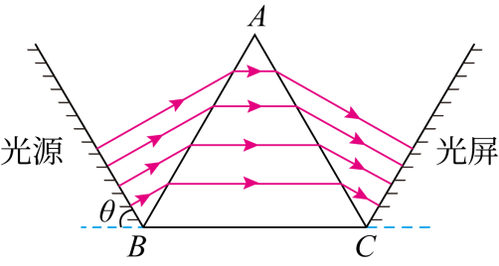
A．三棱镜的折射率$n=2$
B．从光源发出的所有经过三棱镜到达光屏的光的传播时间相等
C．从光源发出的所有经过三棱镜到达光屏的光中，从AB中点入射的光线传播时间最短
D．缓慢绕B点顺时针转动光源，所有光线依然都能经过三棱镜传播到光屏
【答案】B
【详解】A．根据题意，做出法线如图所示
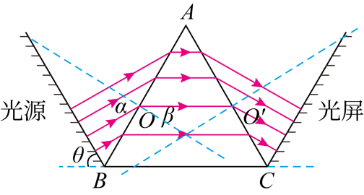
由几何关系可得$α=60°$，$β=30°$，由折射定律可得$n=\frac{sinα}{sinβ}=\sqrt{3}$，故A错误；
BC．根据题意，设$BO$的长度为$L$，由几何关系和对称性可知，光线在三棱镜外传播的距离为$\sqrt{3}L$，在三棱镜内传播的距离为$a−L$，由公式$n=\frac{c}{v}$，可得，光在三棱镜内传播速度$v=\frac{c}{n}=\frac{c}{\sqrt{3}}$，则传播时间为$t=\frac{\sqrt{3}L}{c}+\frac{a−L}{v}=\frac{\sqrt{3}a}{c}$，可知，从光源发出的所有经过三棱镜到达光屏的光的传播时间相等，故B正确，C错误；
D．缓慢绕B点顺时针转动光源，结合上述分析可知，光线在$AB$面的入射角逐渐减小，则光线在$AB$面的折射角逐渐减小，折射光线向下偏移，可能出现折射光线打在$BC$面被吸收，则不是所有光线都能经过三棱镜传播到光屏，故D错误。
故选B。
17．（2025·江苏宿迁·三模）抗冲击玻璃是由两层钢化玻璃和中间一层树脂材料构成的，树脂的折射率比玻璃的小。下列在抗冲击玻璃中的折射光线可能正确的是（ ）
A．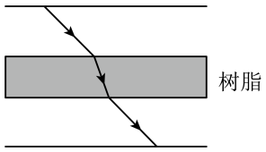 B．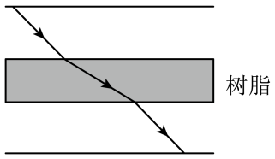
C．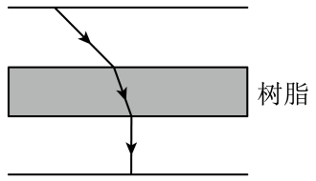 D．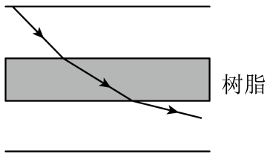
【答案】B
【详解】树脂的折射率比玻璃的小，则光由玻璃射向树脂时折射角大于入射角，从树脂的下表面射出到玻璃时，折射角小于入射角，且射入树脂时的入射光线与射出树脂时的折射光线平行。
故选B。
18．（2025·江苏宿迁·三模）人眼的瞳孔直径是毫米数量级的。假想有一种眼睛的瞳孔是微米数量级的圆孔，能感觉非常微弱的光线。这种眼睛正对太阳，太阳光经瞳孔形成的衍射图样是（ ）
A．明暗相间的白色平行直条纹
B．明暗相间的彩色平行直条纹
C．中央为圆形暗斑，外围有彩色圆环
D．中央为圆形白色光斑，外围有彩色圆环
【答案】D

【详解】可见光的波长为400～760nm，即0.40～0.76微米，则瞳孔是微米数量级的圆孔眼睛正对太阳，太阳光经瞳孔可产生明显衍射，形成的衍射图样类似圆孔衍射，是中央为圆形白色光斑，外围有彩色圆环。
故选D。
19．（2025·江苏盐城射阳中学·二模）下列四幅图涉及不同的物理知识，其中说法正确的是（ ）
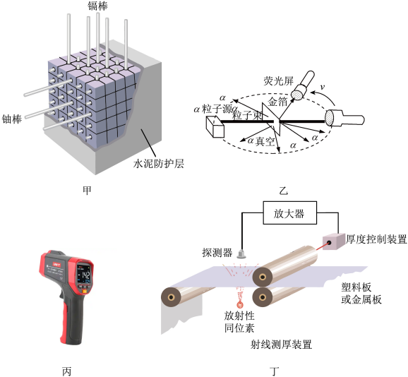
A．甲图为核反应堆示意图，将镉棒插入深一些，能使链式反应速度增大
B．乙图为卢瑟福通过分析$α$粒子散射实验结果，推断出原子核内部还有复杂的结构
C．丙图中人体体温越高，红外测温枪接受到最强辐射波长越短
D．丁图中工业上利用放射性同位素产生的$α$射线来对钢板的厚度进行自动控制
【答案】C
【详解】A．将镉棒插入深一些，吸引的中子数会增多，所以链式反应速度将会减小，故A错误；
B．卢瑟福通过分析粒子散射实验结果，得出原子的核式结构模型，故B错误；
C．体温越高，测温枪接收到的最强辐射频率越高，波长越短，故C正确；
D．利用射线对材料厚度实现自动控制，要使用对该材料有穿透能力的射线，$α$射线不能穿透钢板，应利用$γ$射线对钢板的厚度进行自动控制，故D错误。
故选C。
20．（2025·浙江杭州·二模）以下电路中，能够最有效发射电磁波的是（ ）
A．V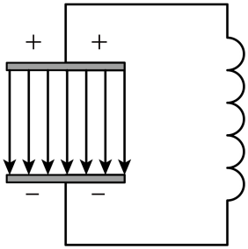 B．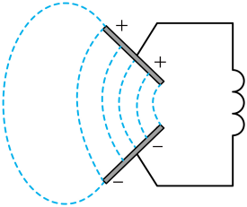
C．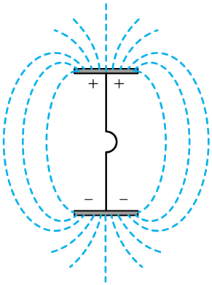 D．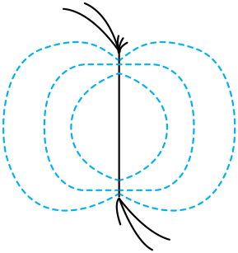
【答案】D
【详解】有效发射电磁波要满足两个条件：1、振荡电路的频率足够高（频率公式$f=\frac{1}{2π\sqrt{LC}}$）；2、振荡电路产生的电场和磁场必须分布到广大的开放的空间中，即开放电路；
D项中具备小电感、小电容，同时采用开放结构，最有效发射电磁波。
故选D。
21．（2025·江苏南通·四模）一艘飞船静止时船身长为L，它以$0.2c（c$是光速$）$的速度沿船身方向飞行越过地球，飞船与地面通过电磁波信号相互联络.则（ ）
A．飞船上观测者测得飞船长度大于L
B．地面上观测者测得飞船长度小于L
C．飞船上观测者测得来自地面电磁波信号的速度大于c
D．地面上观测者测得来自飞船电磁波信号的速度小于c
【答案】B
【详解】A．飞船上的观测者测得该飞船的长度是静止时的长度L，故A错误；
B．地面上的观测者测得该飞船的长度为： $L\sqrt{1−（\frac{0.2c}{c}）^{2}}<L$，故B正确；
CD．根据狭义相对论的光速不变原理，飞船上观测者测得来自地面电磁波信号的速度等于c，地面上观测者测得来自飞船电磁波信号的速度也等于c，故CD错误。
故选B。

